BAB IV
HASIL PENELITIAN DAN PEMBAHASAN
- Penyajian Data, Proses dan Hasil Penelitian
- Keterlaksanaan Model Pembelajaran
Data tentang keterlaksanaan model pembelajaran diperoleh melalui lembar observasi keterlaksanaan model pembelajaran kooperatif tipe pair check. Rekapitulasi skor keterlaksanaan model pembelajaran pada setiap pertemuan disajikan sebagai berikut:
Tabel 4.1 Deskripsi keterlaksanaan model pembelajaran pair check.
 | Pertemuan I | Pertemuan II
Skor perolehan/skor maksimal | 18/24 | 22/24
Persentase | 75 % | 91,66 %
Kualifikasi | Baik | Baik
Sumber : Lembar observasi keterlaksanaan model pembelajaran
Berdasarkan tabel 4.1 indikator keterlaksanaan model pembelajaran pair check diperoleh skor 18 pada pertemuan I dengan persentase keterlaksanaannya yaitu 75% termasuk kategori baik, Skor 22 pada pertemuan II dengan persentase keterlaksanaannya yaitu 91,66% termasuk kategori baik. Hal ini menunjukkan bahwa model pembelajaran kooperatif tipe pair check terlaksana dengan baik.
- Hasil Statistik Deskriptif
Berdasarkan perlakuan yang diberikan dalam penelitian ini maka data yang diperoleh terdiri dari data hasil belajar siswa yang mengikuti pembelajaran dengan model pembelajaran kooperatif tipe pair check dan data hasil belajar siswa yang mengikuti pembelajaran tanpa model pembelajaran kooperatif tipe pair check. Kemudian dari data yang diperoleh tersebut di hitung rata-rata (mean), median, modus, standar deviasi, varian, skor maksimun,skor minimun, rentang (range) dan jumlah skor (sum).
- Deskripsi Data Pretest
Setelah pelaksanaan kegiatan dalam penelitian, maka disajikan deskripsi data pretest yang merupakan hasil tes belajar siswa kelompok eksperimen dan kontrol sebelum diterapkan model pembelajaran kooperatif tipe pair check sebagai berikut:
Tabel 4.2 Deskripsi Data Pre-Test Kelas Eksperimen dan Kelas Kontrol
No | Statistik | Kelas
 |  | Eksperimen | Kontrol
1 | N | 14 | 14
2 | Mean | 40.3571 | 40.0000
3 | Median | 37.5000 | 37.5000
4 | Mode | 25.00ª | 25.00ª
5 | Std. Deviation | 14.20513 | 14.00549
6 | Range | 45.00 | 45.00
7 | Minimum | 25.00 | 25.00
8 | Maximum | 70.00 | 70.00
9 | Sum | 565.00 | 560.00
Sumber: IBM SPSS Statistics version 20
- Deskripsi Data Hasil Belajar Siswa Kelas Eksperimen
Berdasarkan tabel 4.2 dapat dilihat bahwa mean atau rata-rata nilai hasil belajara pretest siswa 40,35 dari skor ideal 100 yang mungkin dicapai oleh siswa berada pada kategori kurang. Standar deviasi 14.20, hasil ini menunjukkan distribusi hasil belajar pretest pada kelompok eksperimen tersebar dari skor minimum 25 sampai dengan skor maksimun 70 dengan rentang atau range 45. Modus yaitu 25 dan median 37.50.
- Deskripsi Data Hasil Belajar Siswa Kelas Kontrol
Berdasarkan tabel 4.2 dapat dilihat bahwa mean atau rata-rata nilai hasil belajara pretest siswa 40,00 dari skor ideal 100 yang mungkin dicapai oleh siswa berada pada kategori kurang. Standar deviasinya yaitu 14,00 hasil ini menunjukkan distribusi hasil belajar pretest pada kelompok eksperimen tersebar dari skor minimum 25 sampai dengan skor maksimun 70 dengan rentang atau range 45. Modus yaitu 25 dan median 37.50.
Tabel 4.3 Tabel Frekuensi Pretest Kelas Eksperimen
Nilai | Frequency | Valid Percent | Cumulative Percent
25 | 3 | 21,4 | 21.4
30 | 1 | 7,1 | 28.6
35 | 3 | 21,4 | 50.0
40 | 3 | 21,4 | 71.4
45 | 1 | 7,1 | 78.6
55 | 1 | 7,1 | 85.7
65 | 1 | 7,1 | 92.9
70 | 1 | 7,1 | 100.0
Jumlah | 14 | 100,0
Sumber: IBM SPSS Statistics version 20

Tabel tersebut menunjukkan hasil pretest di kelas eksperimen. 3 siswa yang mendapat nilai 25 dengan persentase 21,4%, 1 siswa yang mendapat nilai 30 dengan persentase 7,1%, 3 siswa yang mendapat nilai 35 dengan persentase 21,4%, 3 siswa yang mendapat nilai 40 dengan persentase 21,4%, 1 siswa yang mendapat nilai 45 dengan persentase 7,1%, 1 siswa yang mendapat nilai 55 dengan persentase 7,1%, 1 siswa yang mendapat nilai 65 dengan persentase 7,1%, 1 siswa yang mendapat nilai 70 dengan persentase 7,1%.
Agar terlihat lebih jelas, maka data tersebut dapat disajikan dalam bentuk histogram berikut:
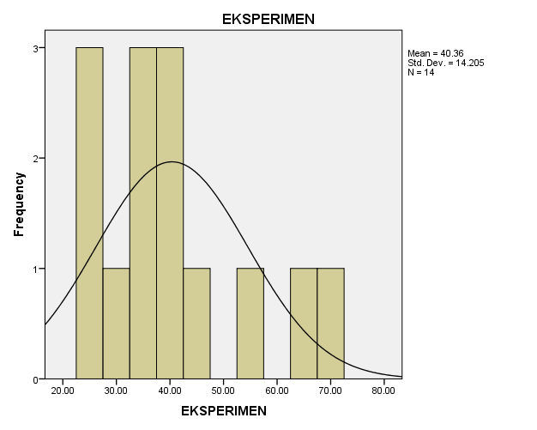
Gambar 4.1 Histogram Pretest Kelas Eksperimen

Berdasarkan histogram tersebut maka dapat diketahui kategori dari masing-masing nilai. Terdapat 3 siswa yang mendapat nilai 25 termasuk kategori sangat kurang, 1 siswa yang mendapat nilai 30 termasuk kategori sangat kurang, 3 siswa yang mendapat nilai 35 termasuk kategori sangat kurang, 3 siswa yang mendapat nilai 40 termasuk kategori kurang, 1 siswa yang mendapat nilai 45 termasuk kategori kurang, 1 siswa yang mendapat nilai 55 termasuk kategori cukup, 1 siswa yang mendapat nilai 65 termasuk kategori cukup, dan 1 siswa yang mendapat nilai 75 termasuk kategori baik.
Tabel 4.4 Tabel Frekuensi Pretest Kelas Kontrol
Nilai | Frequency | Valid Percent | Cumulative Percent
25 | 3 | 21,4 | 21.4
30 | 2 | 14,3 | 35,7
35 | 2 | 14,3 | 50.0
40 | 3 | 21,4 | 71.4
50 | 1 | 7,1 | 78.6
55 | 1 | 7,1 | 85.7
60 | 1 | 7,1 | 92.9
70 | 1 | 7,1 | 100.0
Jumlah | 14 | 100,0
Sumber: IBM SPSS Statistics version 20
Tabel tersebut menunjukkan hasil pretest di kelas kontrol. 3 siswa yang mendapat nilai 25 dengan persentase 21,4%, 2 siswa yang mendapat nilai 30 dengan persentase 14,3%, 2 siswa yang mendapat nilai 35 dengan persentase 14,3%, 3 siswa yang mendapat nilai 40 dengan persentase 21,4%, 1 siswa yang mendapat nilai 50 dengan persentase 7,1%, 1 siswa yang mendapat nilai 55 dengan persentase 7,1%, 1 siswa yang mendapat nilai 60 dengan persentase 7,1%, 1 siswa yang mendapat nilai 70 dengan persentase 7,1%.
Agar terlihat lebih jelas, maka data tersebut dapat disajikan dalam bentuk histogram berikut:
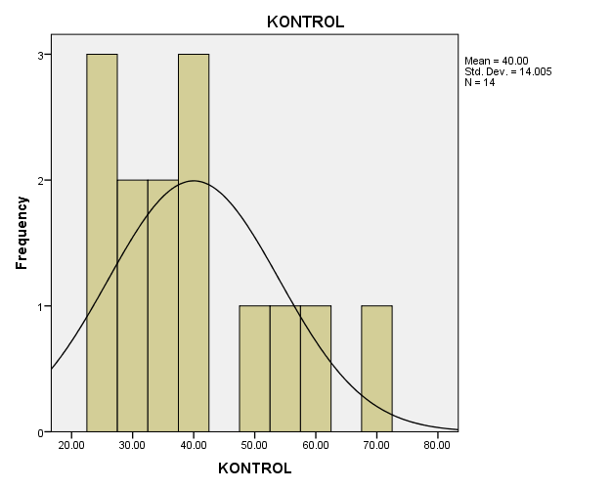
Gambar 4.2 Histogram Pretest Kelas Kontrol

Berdasarkan histogram tersebut maka dapat diketahui kategori dari masing-masing nilai. Terdapat 3 siswa yang mendapat nilai 25 termasuk kategori sangat kurang, 2 siswa yang mendapat nilai 30 termasuk kategori sangat kurang, 2 siswa yang mendapat nilai 35 termasuk kategori sangat kurang, 3 siswa yang mendapat nilai 40 termasuk kategori kurang, 1 siswa yang mendapat nilai 50 termasuk kategori kurang, 1 siswa yang mendapat nilai 55 termasuk kategori cukup, 1 siswa yang mendapat nilai 60 termasuk kategori cukup, dan 1 siswa yang mendapat nilai 75 termasuk kategori baik.
- Deskripsi Data Postest
Setelah diterapkan model pembelajaran kooperatif tipe pair check pada kelompok eksperimen maka disajikan data posttest hasil belajar siswa kelompok kontrol dan eksperimen untuk membandingkan dengan data pretest yang diperoleh sebelum penerapan model pembelajaran.
Tabel 4.5 Deskripsi Data Postest Kelas Eksperimen dan Kelas Kontrol
No | Statistik | Kelas
 |  | Eksperimen | Kontrol
1 | N | 14 | 14
2 | Mean | 82.1429 | 72.1429
3 | Median | 85.0000 | 70.0000
4 | Mode | 65.00ª | 60.00ª
5 | Std. Deviation | 13.82783 | 10.32441
6 | Range | 40.00 | 30.00
7 | Minimum | 60.00 | 60.00
8 | Maximum | 100.00 | 90.00
9 | Sum | 1150.00 | 1010.00
Sumber: IBM SPSS Statistics version 20
- Deskripsi Data Hasil Belajar Siswa Kelas Eksperimen
Berdasarkan tabel 4.5 dapat dilihat bahwa mean atau rata-rata nilai hasil belajara posttest siswa 82,14 dari skor ideal 100 yang mungkin dicapai oleh siswa berada pada kategori baik. Standar deviasi13,82, hasil ini menunjukkan distribusi hasil belajar postest pada kelas eksperimen tersebar dari skor minimum 60 sampai dengan skor maksimun 100 dengan rentang atau range 40. Modus yaitu 65 dan median 85,00.
- Deskripsi Data Hasil Belajar Siswa Kelas Kontrol
Berdasarkan tabel 4.5 dapat dilihat bahwa mean atau rata-rata nilai hasil belajara postest siswa 72,14 dari skor ideal 100 yang mungkin dicapai oleh siswa berada pada kategori baik. Standar deviasi 10,32, hasil ini menunjukkan distribusi hasil belajar postest pada kelompok eksperimen tersebar dari skor minimum 60 sampai dengan skor maksimun 90 dengan rentang atau range 30. Modus yaitu 60 dan median 70.
Tabel 4.6 Tabel Frekuensi Postest Kelas Eksperimen
Nilai | Frequency | Valid Percent | Cumulative Percent
60 | 1 | 7,1 | 7.1
65 | 2 | 14,3 | 21.4
70 | 2 | 14,3 | 35.7
80 | 1 | 7,1 | 42.9
85 | 2 | 14,3 | 57.1
90 | 2 | 14,3 | 71.4
95 | 2 | 14,3 | 85.7
100 | 2 | 14,3 | 100.0
Jumlah | 14 | 100,0
Sumber: IBM SPSS Statistics version 20
Tabel tersebut menunjukkan hasil postest di kelas eksperimen. 1 siswa yang mendapat nilai 60 dengan persentase 7,1%, 2 siswa yang mendapat nilai 65 dengan persentase 14,3%, 2 siswa yang mendapat nilai 70 dengan persentase 14,3%, 1 siswa yang mendapat nilai 80 dengan persentase 7,1%, 2 siswa yang mendapat nilai 85 dengan persentase 14,3%, 2 siswa yang mendapat nilai 90 dengan persentase 14,3%, 2 siswa yang mendapat nilai 95 dengan persentase 14,3%, 2 siswa yang mendapat nilai 100 dengan persentase 14,3%.
Agar terlihat lebih jelas, maka data tersebut dapat disajikan dalam bentuk histogram berikut:
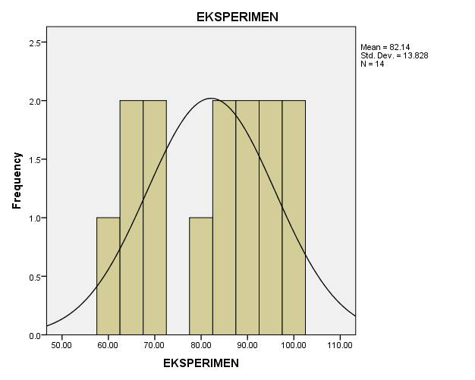
Gambar 4.3 Histogram Postest Kelas Eksperimen

Berdasarkan histogram tersebut maka dapat diketahui kategori dari masing-masing nilai. Terdapat 1 siswa yang mendapat nilai 60 termasuk kategori cukup, 2 siswa yang mendapat nilai 65 termasuk kategori cukup, 2 siswa yang mendapat nilai 70 termasuk kategori baik, 1 siswa yang mendapat nilai 80 termasuk kategori baik, 2 siswa yang mendapat nilai 85 termasuk kategori sangat baik, 2 siswa yang mendapat nilai 90 termasuk kategori sangat baik, 2 siswa yang mendapat nilai 95 termasuk kategori sangat baik, dan 2 siswa yang mendapat nilai 100 termasuk kategori sangat baik.
Tabel 4.7 Tabel Frekuensi Postest Kelas Kontrol
Nilai | Frequency | Valid Percent | Cumulative Percent
60 | 1 | 21.4 | 21.4
65 | 2 | 21.4 | 42.9
70 | 2 | 14.3 | 57.1
75 | 1 | 7.1 | 64.3
80 | 2 | 14.3 | 78.6
85 | 2 | 14.3 | 92.9
90 | 2 | 7.1 | 100.0
Jumlah | 14 | 100,0
Sumber: IBM SPSS Statistics version 20
Tabel tersebut menunjukkan hasil postest di kelas kontrol. 3 siswa yang mendapat nilai 60 dengan persentase 21,4%, 3 siswa yang mendapat nilai 65 dengan persentase 14,3%, 2 siswa yang mendapat nilai 70 dengan persentase 14,3%, 1 siswa yang mendapat nilai 75 dengan persentase 7,1%, 2 siswa yang mendapat nilai 80 dengan persentase 21,4%, 2 siswa yang mendapat nilai 85 dengan persentase 21,4%, 1 siswa yang mendapat nilai 60 dengan persentase 7,1%.
Agar terlihat lebih jelas, maka data tersebut dapat disajikan dalam bentuk histogram berikut:

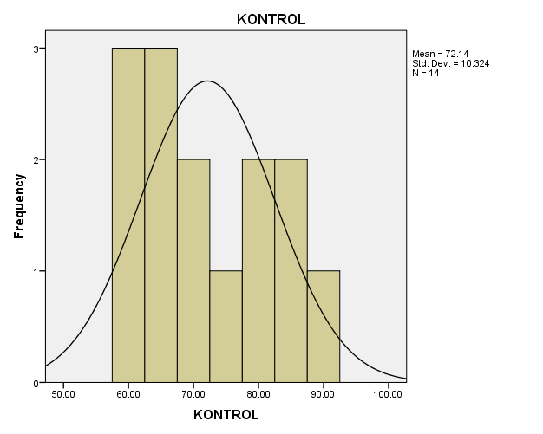
Gambar 4.4 Histogram Postest Kontrol

- Hasil Analisis Statistik Inferensial
Sebelum melakukan uji hipotesis terlebih dahulu dilakukan uji asumsi yang terdiri dari uji normalitas dan uji homogenitas.
        - Uji Normalitas
Uji normalitas dilakukan untuk mengetahui apakah data yang telah diperoleh berdistribusi normal atau tidak. Data uji normalitas diperoleh dari hasil pre-test dan post-test hasil belajar siswa. Uji normalitas dilakukan dengan menggunakan sistem Statistical Pachage for Sosial Science (SPSS) versi 20.0, dengan kriteria pengujian bahwa data berdistribusi normal jika signifikansi yang diperoleh > 0,05. Sebaliknya, dikatakan bahwa data tidak terdistribusi normal jika signifikansi yang diperoleh< 0,05. Berikut hasil uji normalitas data pre-test dan post-test kelas eksperimen dan kontrol.
Tabel 4.8 Hasil Uji Normalitas Data Pretest dan Postest Kelas Eksperimen dan Kontrol
Data Kolmogrov Smirnov Keterangan
Normality
Pretest Kelas Eksperimen 0,054 0,054 $≥$ 0,05 P-Value $≥∝$ Normal
Pretest Kelas Kontrol 0,081 0,081 $≥$ 0,05 P-Value $≥∝$ Normal
Postest Kelas Eksperimen 0,200 0,200 $≥$ 0,05 P-Value $≥∝$ Normal
Postest Kelas Kontrol 0,200 0,200 $≥$ 0,05 P-Value $≥∝$ Normal
Sumber: IBM SPSS Statistics version 20
Tabel di atas menunjukkan bahwa data hasil pretest dan postest kelas eksperimen dan kontrol berdistribusi normal. Berdasarkan hasil uji normalitas tersebut diperoleh nilai “P-Value (Sig)” > 0,05. Dengan demikian dapat disimpulkan bahwa data yang diperoleh dari kelas eksperimen dan kontrol berdistribusi normal.
        - Uji Homogenitas
Uji homogenitas dilakukan untuk mengetahui apakah data dari kelas sampel homogen. Data yang akan diuji homogenitasnya adalah hasil pre-test dan post-test kelas eksperimen dan kontrol. Uji homogenitas dilakukan dengan dengan menggunakan sistem Statistical Pachage for Sosial Science (SPSS) versi 20.0, dengan kriteria pengujian bahwa data homogen jika signifikansi yang diperoleh > 0,05. Sebaliknya, dikatakan bahwa data tidak homogen jika signifikansi yang diperoleh < 0,05. Berikut data hasil uji homogenitas pre-test dan post-test kelas eksperimen dan kelas kontrol.
Tabel 4.9 Hasil Uji Homogenitas Pretest dan Postest Kelas Eksperimen dan Kontrol
Data Sig Keterangan
Pretest Kelas Eksperimen dan Kontrol 0,952 0,952 $>$0,05
Homogen
Postest Kelas Eksperimen dan Kontrol 0,210 0,210 $>$0,05
Homogen
Sumber: IBM SPSS Statistics version 20
Tabel di atas menunjukkan bahwa hasil uji homogenitas pretest dan postest kelas eksperimen dan kelas kontrol dikatakan homogen karena lebih besar dari 0,05.
        - Uji Hipotesis
- Independent Sample T-Test Pretest Eksperimen dan Pretest Kontrol

Independent Sample T-Test digunakan untuk menguji dua sampel data yang tidak saling berhubungan. Analisis ini dilakukan dengan meguji hasil pretest kelas ekperimen dan pretest kelas kontrol dengan menggunakan sistem Statistical Pachage for Sosial Science (SPSS) versi 20.0. Syarat data dikatakan signifikan apabila nilai Sig. (2-tailed)< 0,05. Analisis ini bertujuan untuk mengetahui perbedaan hasil belajar antara kelas eksperimen dan kelas kontrol sebelum diberikan perlakuan. Berikut ini adalah hasil IndependentSample T-Test nilai pre-test kelas eksperimen dan kelas kontrol.
Tabel 4.10 Hasil Independent Sample T-Test nilai pretest kelas eksperimen dan kelas kontrol
Data | t | Df | Sig.(2-tailed) | Keterangan
Pretest Kelas Eksperimen dan  Pretest Kelas Kontrol | 0,067 | 26 | 0,947 | 0,947 $>$ 0,05
Sumber: IBM SPSS Statistics version 20
Berdasarkan tabel di atas, terlihat nilai Sig. (2-tailed)$>$ 0,05. Diketahui bahwa tidak ada perbedaan yang signifikan hasil belajar antara kelas eksperimen dan kelas kontrol sebelum diberikan perlakuan.
- Independent Sample T-Test Postest Eksperimen dan Postest Kontrol
Independent Sample T-Test digunakan untuk menguji dua sampel data yang tidak saling berhubungan. Analisis ini dilakukan dengan meguji hasil post-test kelas ekperimen dan post-test kelas kontrol dengan menggunakan sistem Statistical Pachage for Sosial Science (SPSS) versi 20.0. Syarat data dikatakan signifikan apabila nilai Sig. (2-tailed) lebih kecil dari 0,05. Analisis ini bertujuan untuk mengetahui perbedaan hasil belajar antara kelas eksperimen dan kelas kontrol setelah diberikan perlakuan. Berikut ini adalah hasil Independent Sample T-Test nilai post-test kelas eksperimen dan kelas kontrol.

Tabel 4.11 Hasil Independent Sample T-Test nilai Postest kelas eksperimen dan kelas kontrol
Data | t | Df | Sig.(2-tailed) | Keterangan
Postest kelas Eksperimen dan  Postest kelas kontrol | 2,168 | 26 | 0,039 | 0,039 $<$ 0,05
Sumber: IBM SPSS Statistics version 20
Berdasarkan tabel di atas, terlihat nilai Sig. (2-tailed)$<$ 0,05 diketahui bahwa ada perbedaan yang signifikan hasil belajar antara kelompok yang menggunakan Model pembelajaran kooperatif tipe Pair Check dengan kelompok yang tidak menggunakan Model pembelajaran kooperatif tipe Pair Check. Berdasarkan hasil data tersebut, dapat disimpulkan hasil uji hipotesis sebagai berikut:
H₀ = Tidak ada pengaruh model pembelajaran kooperatif tipe Pair Check terhadap hasil belajar siswa pada mata pelajaran matematika di kelas V SDN 23 Kanaungan Kecamatan Labakkang Kabupaten Pangkep.
(Ditolak karena Sig. (2-tailed)< 0,05)
H_{a} = Ada pengaruh model pembelajaran kooperatif tipe Pair Check terhadap hasil belajar siswa pada mata pelajaran matematika di kelas V SDN 23 Kanaungan Kecamatan Labakkang Kabupaten Pangkep.
(Diterima karena Sig. (2-tailed)< 0,05 )

- Pembahasan Hasil Penelitian
Penelitian ini menelaah tentang pengaruh penggunaan model pembelajaran kooperatif tipe Pair Check terhadap hasil belajar siswa pada mata pelajaran matematika di kelas V SDN 23 Kanaungan Kecamatan Labakkang Kabupaten Pangkep tahun ajaran 2017/2018. Penelitian dilaksanakan pada bulan Mei dengan standar kompetensi, kompetensi dasar serta materi yang sama antara kelas eksperimen dengan kelas kontrol. Penelitian ini menggunakan desain Quasi Eksperimental bentuk Non Equivalent control grup desaign.
Desain penelitian ini dipilih karena penelitian akan memberikan treatment berupa penggunaan model pembelajaran kooperatif tipe Pair Check pada kelas eksperimen dan pada kelas kontrol tanpa menggunakan model pembelajaran kooperatif tipe Pair Check. Populasi dalam penelitian ini berjumlah 31 orang siswa dari kelas VA dan VB. Sampel dalam penelitian ini terdiri dari 28 orang siswa yaitu kelas eksperimen sebanyak 14 orang dan kelas kontrol sebanyak 14 orang. Teknik pengambilan sampel menggunakan teknik purposive sampling yaitu dengan pertimbangan hasil pretest siswa . Sebelum penentuan yang termasuk dalam kelas eksperimen dan kelas kontrol terlebih dahulu diberikan pretest untuk mengetahui kemampuan awal siswa. Setelah itu, diberikan treatment kemudian diberikan posttest membandingkan hasil belajar sebelum dan sesudah diberikan treatment.
Berdasarkan penelitian di kelas V SDN 23 Kanaungan menyatakan bahwa pembelajaran yang menggunakan model pembelajaran kooperatif tipe pair check berpengaruh terhadap hasil belajar siswa pada mata pelajaran matematika, setelah diadakan penelitian ditemukan perbedaan bahwa hasil belajar siswa yang diajar menggunakan model pembelajaran kooperatif tipe pair check lebih baik dibandingkan dengan hasil belajar siswa tanpa menggunakan model pembelajaran kooperatif tipe pair check. Model pembelajaran kooperatif tipe pair check adalah model pembelajaran dimana siswa saling berpasangan dalam menyelesaikan persoalan yang diberikan. Model pembelajaran kooperatif tipe pair check membantu siswa untuk belajar bekerjasama dengan orang lain dan mau menerima kekurangannya, memberikan rangsangan kepada siswa untuk berfikir dalam hal yang dipelajari dengan berkolaborasi bersama temannya sehingga memacu perkembangan kemampuan siswa dalam mengungkapkan ide atau gagasan sendiri maupun gagasan orang lain. Menurut Huda (2016) model ini juga melatih tanggung jawab social siswa, kerja sama, dan kemampuan memberi penilaian.
Proses pembelajaran dengan menggunakan model pembelajaran kooperatif tipe pair check siswa dituntut terlibat aktif dalam proses pembelajaran dimana siswa akan dibentuk dalam kelompok berpasangan dan menjawab LKS yang diberikan oleh guru. Pada pasangan parnert ada yang sebagai parnert A ( yang mengerjakan) dan parnert B (mengamati, member motivasi dan membimbing) selanjutnya mereka bertukar peran. Selama proses pembelajaran siswa menjadi pusat kegiatan sedangkan guru hanya sebagai fasilitator yang membantu agar proses pembelajaran dapat berjalan dengan baik.
Selanjutnya dilihat dari hasil belajar antara kelompok yang mendapat perlakuan dan kelompok yang tidak mendapat perlakuan diketahui bahwa tidak terdapat perbedaan yang signifikan antara nilai rata-rata (mean) hasil pretest kelas ekasperimen dan kontrol. Sedangkan jika dilihat dari nilai rata-rata (mean) hasil post-test kelas eksperimen dan nilai rata-rata (mean) hasil post-test kelas kontrol diketahui bahwa terdapat perbedaan yang signifikan. Selanjutnya dilihat juga dari proses pembelajaran yang terjadi dilapangan yang menggunakan model pembelajaran kooperatif tipe Pair Check dimana siswa lebih aktif dalam proses pembelajaran berlangsung. Selain itu, siswa juga lebih fokus untuk mengerjakan soal yang diberikan. Sedangkan pelaksanaan pembelajaran yang tidak menggunakan model pembelajaran kooperatif tipe Pair Check, pelaksanaan pembelajaran yang masih berfokus pada guru sebagai sumber utama pengetahuan, pembelajaran yang masih terpusat pada penyampaian materi sehingga siswa cenderung pasif karena keterlibatannya yang masih rendah, sehingga siswa kurang aktif dalam proses pembelajaran serta terlihat siswa kurang berminat dalam mengikuti proses pembelajaran. Jadi, dapat disimpulkan bahwa terdapat perbedaan yang rata-rata/signifikan hasil belajar antara kelompok yang mengikuti pembelajaran yang menggunakan model pembelajaran kooperatif tipe Pair Check dengan kelompok yang mengikuti pembelajaran tanpa menggunakan model pembelajaran kooperatif tipe Pair Check. Kemudian penelitian oleh Malik (2016) menyimpulkan bahwa penerapan model pembelajaran kooperatif tipe pair check meningkatkan hasil belajar siswa pada mata pelajaran matematika.
Hasil analisis data membuktikan bahwa terdapat pengaruh penggunaan model pembelajaran kooperatif tipe Pair Check terhadap hasil belajar Matematika di kelas V, diperoleh nilai Sig. (2-tailed)< 0,05 sehingga H₀ ditolak dan H_{a} diterima, yang artinya terdapat pengaruh penggunaan model pembelajaran kooperatif tipe Pair Check terhadap hasil belajar siswa pada mata pelajaran matematika di kelas V SDN 23 Kanaungan Kecamatan Labakkang Kabupaten Pangkep.

